  РЕПУБЛИКА СРБИЈА  ЗАШТИТНИК ГРАЂАНА  281-37/18  Б е о г р а д |  |   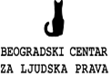
дел. бр. 16629 датум: 22.05.2018.
НАЦИОНАЛНИ МЕХАНИЗАМ ЗА ПРЕВЕНЦИЈУ ТОРТУРЕ

ПРАЋЕЊЕ ПОСТУПАЊА НАДЛЕЖНИХ ОРГАНА ПРЕМА МИГРАНТИМА И ТРАЖИОЦИМА АЗИЛА У РЕПУБЛИЦИ СРБИЈИ
Извештај о посети
Прихватном центру у Врању

Београд, мај 2018. године
мандат НационалнОГ механизмА за превенцију тортуре

Законом о ратификацији Опционог протокола уз Конвенцију против тортуре и других сурових, нељудских или понижавајућих казни или поступака прописано је да Национални механизам за превенцију тортуре (НПМ) обавља посете установама у којима се налазе или се могу налазити лица лишена слободе, у циљу одвраћања државних органа и службених лица од било каквог облика мучења или било ког другог облика злостављања, као и ради усмеравања државних органа ка стварању смештајних и осталих животних услова у установама у којима се смештају лица лишена слободе у складу са важећим прописима и стандардима.

НПМ има право: на несметан, ненајављен и свакодобан приступ свим установама и свим просторијама у којима се налазе или се могу налазити лица лишена слободе; да насамо разговара са тим лицима и са службеним лицима, која су обавезна да сарађују тим поводом, као и са свим осталим лицима која могу имати информације значајне за поступање према лицима лишеним слободе; на приступ свој документацији која се односи на та лица; да надлежним органима даје препоруке у циљу побољшања начина поступања према лицима лишеним слободе и унапређења услова у којима се она задржавају или затварају.

У члану 2а Закона одређено је да Заштитник грађана обавља послове НПМ и да у обављању тих послова сарађује са омбудсманима аутономних покрајина и удружењима чијим је статутом предвиђени циљ удруживања унапређење и заштита људских права и слобода, у складу са законом.

У институцији Заштитника грађана формирана је посебна организациона јединица Секретаријат Националног механизма за превенцију тортуре, која обавља стручне послове НПМ, чији је мандат одређен чланом 4. Опционог протокола за превенцију тортуре. Секретаријатом руководи секретар НПМ у складу са смерницама заменика Заштитника грађана, задуженог за заштиту права лица лишених слободе.

Заштитник грађана и Покрајински омбудсман АП Војводине су потписали Меморандум о сарадњи у обављању послова НПМ, којим је предвиђено је да ће Покрајински омбудсман активно учествовати у посетама мониторинг тима НПМ установама у којима су смештена лица лишена слободе, а које се налазе на територији АП Војводине.

На основу спроведеног поступка по јавном позиву, Заштитник грађана је изабрао удружења са којима ће остваривати сарадњу у обављању послова НПМ, и то: Београдски центар за људска права, Иницијатива за права особа са менталним инвалидитетом (MDRI-S), Комитет правника за људска права (YUCОМ) и Међународна мрежа помоћи (IAN).

По обављеним посетама, НПМ сачињава извештаје које доставља посећеним установама. Након тога, НПМ одржава стални дијалог са посећеном установом, као и органом у чијем је саставу та установа, у циљу отклањања утврђених недостатака који могу довести до појаве тортуре, нељудског или понижавајућег поступања.

ОСНОВНИ ПОДАЦИ О ПОСЕТИ

ПОСЕЋЕНА УСТАНОВА | Прихватни центар у Врању
ЦИЉ ПОСЕТЕ | Праћење поступања надлежних органа према мигрантима и тражиоцима азила  Праћење поступања по препорукама НПМ
ПОСЕТУ ОБАВИО | Заштитник грађана, у сарадњи са Београдским центром за људска права
ДАТУМ ПОСЕТЕ | 4. мај 2018. године
НАЈАВА ПОСЕТЕ | Посета је претходно најављена
ТИМ ЗА ПОСЕТУ | Вођа тима:  Марко Анојчић,  Стручна служба Заштитника грађана/НПМ  Чланови тима:  Марко Васиљевић  Београдски центар за људска права  Милена Анчић  Београдски центар за људска права  Преводилац:  Петар Јаначковић, арапски и фарси језик

САРАДЊА СЛУЖБЕНИХ ЛИЦА СА ТИМОМ НПМ

Службеници ангажовани у Прихватном центру у Врању су остварили сарадњу са тимом НПМ и омогућили му да обави свој мандат. Службеници су пружили тражене информације и омогућили приступ и фотографисање просторија и инсталација, увид у тражену документацију и евиденције и ненадзиране разговоре са мигрантима по избору чланова тима.

ТОК ПОСЕТЕ

Након представљања мандата и чланова тима НПМ шефу смене у Прихватном центру, тим НПМ је, подељен у две групе, обавио разговоре са службеницима који су овде ангажовани и са мигрантима, остварио увид у релевантну документацију и евиденције и обишао просторије за смештај, заједничке активности и друге. Нарочито је праћено поступање према малолетницима. На крају посете, на завршном разговору са руководством су изнети главни утисци о посети и налази чланова тима о стању у Прихватном центру и поштовању права миграната.

1. УВОД

Прихватни центар у Врању тим НПМ је први пут обишао 01. августа 2017. године, неколико месеци након његовог отварања. У Центру тренутно борави 191 особа. Као и тада, већина миграната је смештена породично, има 40 породица, а осим њих има и 12 пунолетних самаца, од чега је само једна жена. Она се 4 месеца налази у Прихватном центру и изнела је тиму НПМ да се у њему осећа безбедно. Највећи број миграната је из Авганистана, њих 93, из Ирака - 57 и из Ирана - 25. Пунолетно је 110 миграната (62 мушкараца и 48 жена), а малолетних је 81 (45 дечака и 36 девојчица).

2. СТАЊЕ У ЦЕНТРУ

У периоду од претходне посете, као што је тада и најављено, постављена је бетонска рампа за прилаз колица на улазу у зграду. Осим тога, на отвореном су изграђени спортски терени, ограђено игралиште за децу у ком се налазе љуљашке, клацкалице и тобоган. Двориште Центра је такође ограђено.

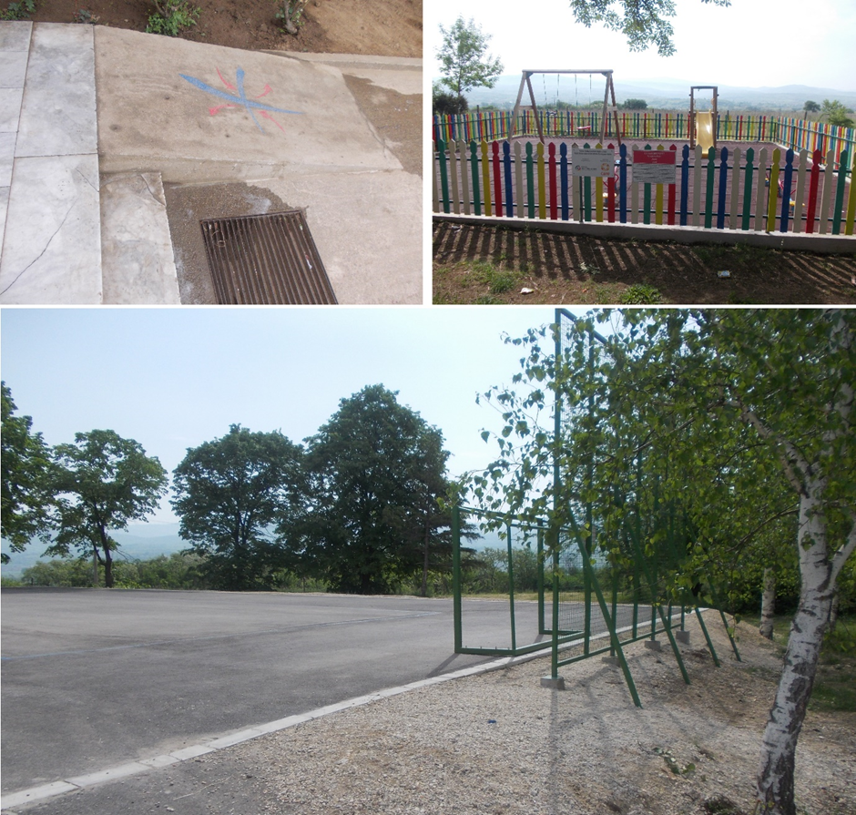

Такође, реновирана је и кухиња и преостало је да се набаве још неки делови опреме, па се очекује да почне са радом за 1 – 2 недеље. НПМ је приликом ове посете добио доста притужби на квалитет и начин припреме хране, као и недовољне количине воћа. Због тога су појединци приморани да купују намирнице и да сами себи спремају оброке. Кухиња не ради већ 3 - 4 месеца, те углавном кувају на решоима које имају у собама. Неки мигранти су изразили забринутост када је у питању подела оброка и уопште организација исхране, јер средином маја почиње Рамазан и пост.

ПРЕПОРУКА ЗА ДАЉЕ УНАПРЕЂЕЊЕ

У Прихватном центру Врање, Комесаријат ће размотрити могућности за побољшање исхране у складу са потребама миграната.

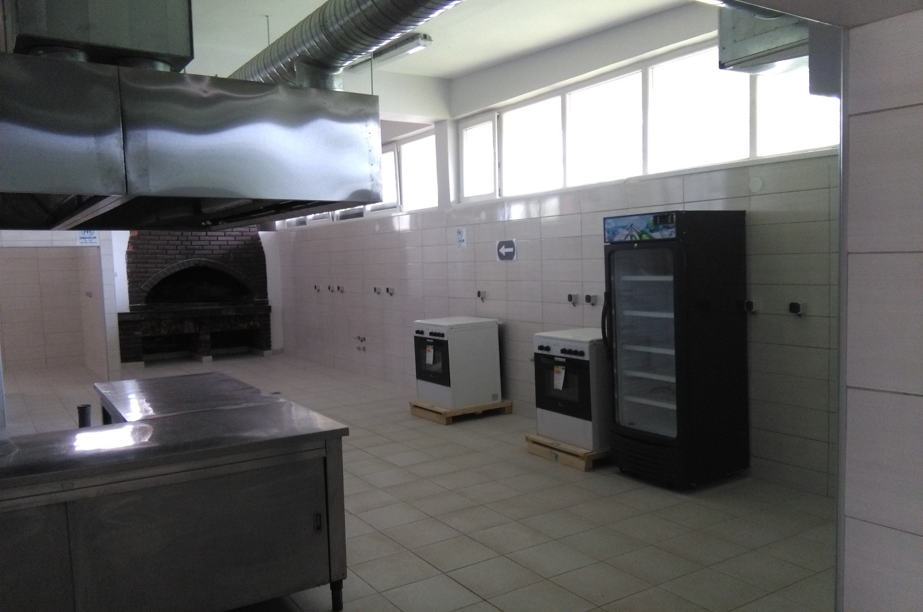
Сређене су и просторије за пружање здравствених услуга у амбуланти. Радно време амбуланте је и даље од 8 до 22 сата и њој у две смене раде медицински тимови у којима су по 1 лекар и техничар. Они обаве 20 – 30 прегледа дневно. Ново примљени мигранти имају обавезан лекарски преглед, на који их доводе службеници Комесаријата, а иначе се мигранти сами јављају на прегледе. Једном у 1 – 2 месеца обављају се контролни прегледи свих миграната. У погледу здравствене ситуације, тиму НПМ је указано на спорадичну појаве вашљивости главе код деце и шуге, као и да на мигрантима нису уочаване повреде за које је посумњано да су настале насилно. Један мигрант прима психијатријску терапију и лечи га психијатар Здравственог центра. Терапија стоји у амбуланти, у посебним кесама за мигранта-пацијента који је прима и они долазе у амбуланту како би је примили. Само изузетно, поједини лекови се предају мигрантима у већој количини. У амбуланти се води протокол прегледа и посебна евиденција хроничних болести, како би се пратила потреба за лековима. Као и услуге медицинских радника, лекове плаћају хуманитарне организације.

Специјалистички прегледи се обављају у Здравственом центру у Врању, удаљеном око 3 километра. Због мањка возила Комесаријата, у ЗЦ се одвозе само приоритетни случајеви, а увек постоји могућност позивања Службе хитне помоћи. ЗЦ Врање има гинеколога и педијатра и актуелно 4 труднице иду на редовне прегледе. У овом Центру није било проблема у вези пристанка на гинеколошке прегледе. Тренутно је у Центру 1 беба. Мигранти нису имали примедби на медицинске раднике ангажоване у амбуланти.
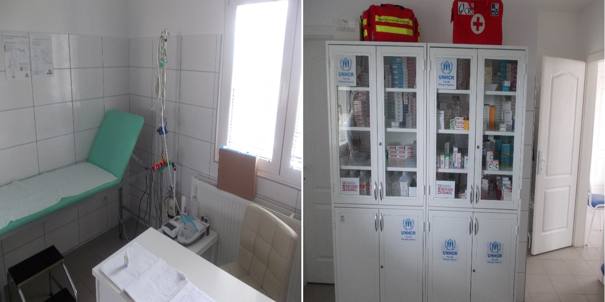

Од 62 собa за смештај миграната којима располаже Центар, преостало је да се реновира њих 10. Собе изгледају топло, проветрено, чисто и добро опремљено.
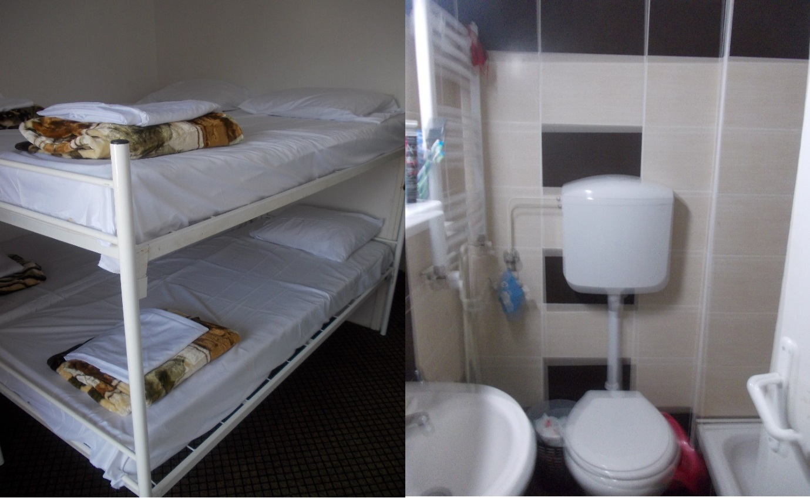
Од свих миграната само су 3 лица у поступку за добијање азила. Једно лице је добило уточиште, једно субсидијарну заштиту и једно је одбијено. Ове одлуке су им саопштене усмено. Већина миграната чека могућност да настави свој пут преко Мађарске до развијених земаља Европе и сви се налазе на списковима за пријем у Мађарску. Нико од миграната није током ове године послат у центре на северу земље ради пријема у Мађарску.

Један од миграната са којим су чланови тима НПМ разговарали има намеру да затражи азил у Србији и овластио је једну невладину организацију да га заступа у томе. Он је потписао пуномоћје у фебруару ове године и пожалио се да га од тада нико није контактирао и да нема никакве информације шта се дешава са његовим захтевом. Већ 7 месеци се налази у Србији и претходно је био у Прихватном центру у Прешеву. Са његовим случајем су упознати представник Високог комесаријата Уједињених нација за избеглице (УНХЦР) који ради у Центру и службеници Комесаријата.

Деца мигранти, њих 36, похађају две локалне основне школе, а њих 6 иде у средњу економску школу. Из разговора са мигрантима се закључује да су веома задовољни запосленима који раде у дечјем кутку, њиховим односом према деци, као и активностима које се спроводе. Међутим, од почетка ове године невладина организација која је организовала часове енглеског језика за одрасле је прекинула са радом, тако да мигранти имају могућност једино да похађају часове српског језика. Смањивање активности невладиних организација НПМ је уочио и у другим центрима.

3. ПОСТУПАЊЕ ПО ПРЕПОРУКАМА

Након посете Прихватном центру у Врању 1. августа 2017. године, НПМ је упутио следеће препоруке које се односе само на овај Центар.

3.1.
ПРЕПОРУКА септембар 2017. г.

Комесаријат за избеглице и миграције ће обезбедити довољне количине резервне одеће и обуће за потребе збрињавања миграната у Прихватном центру у Врању.

ПОСТУПАЊЕ

У разговору са мигрантима често су се жалили на недовољне количине и лош квалитет гардеробе и обуће. Тврде да су последњи пут одећу добили пре 2 месеца, а обућу пре 6 месеци. Летњу гардеробу и обућу још увек немају. Такође, жалили су се и на недовољне количине средстава за хигијену које добијају.

Према речима службеника Комесаријата, невладине организације врше дистрибуцију гардеробе и не постоји посебна евиденција расподеле, осим што се у дневнику рада уобичајено евидентира да је одређеног дана вршена расподела ствари. Организације које раде са децом имају своје евиденције подељене хране и пелена, у којој родитељи потписом потврђују да су примили одређену количину. Ове евиденције стоје у дечијем кутку. Централни магацин се налази у Прешеву.

НПМ сматра би евидентирање расподеле ствари омогућило правилну расподелу и проверу свих евентуалних притужби миграната да неке ствари не добијају. Добар начин евидентирања расподеле ствари НПМ је уочио у Прихватном центру у Босилеграду: на посебном документу, који се попуњава у дану расподеле ствари, се уписују, редом, име мигранта, назив и количина подељеног артикла, а крају тај мигрант својим потписом потврђује пријем.

ПРЕПОРУКА ЗА ДАЉЕ УНАПРЕЂЕЊЕ

Комесаријат за избеглице и миграције ће у Прихватном центру у Врању водити евиденцију доделе мигрантима неопходних ствари (средстава за одржавање хигијене, гардеробе, обуће и других) тако да се из ње може утврдити врста и количина додељених ствари, мигрант коме су додељене и датум доделе и омогућиће мигранту који је примио ствари да својим потписом потврди веродостојност ове евиденције.

3.2.
ПРЕПОРУКА септембар 2017. г.

Комесаријат за избеглице и миграције ће у Прихватном центру у Врању истаћи обавештење о могућности и процедури притуживања на рад лица ангажованих у Центру.

ПОСТУПАЊЕ

Обавештење о могућности, процедури и начину притуживања на рад службеника ангажованих у прихватном Центру је истакнуто на видном месту, на огласној табли која се налази у централном холу објекта. Ова обавештења су преведена на неколико језика (енглески, арапски, фарси…). Кутија за жалбе је постављена исто у холу, на некадашњој рецепцији, у близини службене просторије Комесаријата. У тренутку посете била су истакнута и обавештења о планираним активностима, кућном реду и друге информације од значаја за мигранте.

Према сазнањима службеника, 1 породица се притужила Комесаријату због сукоба деце са децом из друге породице, али они више нису у Центру, већ су отишли у Грчку.

3.3.
ПРЕПОРУКА септембар 2017. г.

Центар за социјални рад у Врању ће, у циљу заштите малолетних и других рањивих група миграната, обезбедити редовно присуство својих стручних радника у Прихватном центру у Врању.

Министарство за рад, запошљавање, борачка и социјална питања ће Центру за социјални рад у Врању обезбедити потребне услове за предузимање радњи према мигрантима смештеним у Прихватном центру у Врању.

ПОСТУПАЊЕ

Радници надлежног центра за социјални рад нису стално присутни у Прихватном центру, већ на позив службеника Комесаријата. У центру за социјални рад је одређен 1 службеник за контакт. У периоду од претходне посете било је два случаја насиља у породици у чије решавање је био укључен и Центар за социјални рад Врање: у 1. случају је муж напао жену, а у 2. је мајка напала дете током прегледа у амбуланти. Нико од миграната који су били укључени у ове инциденте више не борави у овом Прихватном центру.

НПМ је приликом посета другим центрима за прихват и збрињавање миграната (прихватни центри, центри за азил и други) уочавао исти или сличан начин рада центара и поступања према мигрантима, као и могућности за унапређење, па је на основу тога упућивао препоруке Комесаријату које су се односиле на све центре.

3.4.
ПРЕПОРУКА април 2017. г.

Комесаријат за избеглице и миграције ће у свим центрима за смештај и збрињавање миграната организовати учестале периодичне састанке службеника и представника миграната, током којих би мигранти добили њима значајне информације о дешавањима у центру и могли да службеницима укажу на евентуалне проблеме у вези са радом центра и изнесу предлоге за њихово решавање.

ПОСТУПАЊЕ

Према речима службеника Комесаријата, по потреби се организују састанци на којима присуствују сви мигранти, а у зависности од теме некада се организују састанци на којима учествују само жене или само мушкарци. Такође, одређено је више представника миграната, њих 5 - 6, јер је примећено у пракси да је комуникација боља уколико је већи број представника активан у Центру, као и да мање представника ствара могућност за различите злоупотребе.

Мигранти су у разговору истакли да је последњи састанак одржан пре два месеца, док је радила друга управница.

3.5.
ПРЕПОРУКА јул 2017. г.

Комесаријат за избеглице и миграције ће предузети мере како би сви центри за прихват и збрињавање миграната (центри за азил и прихватно-транзитни центри) евидентирали ванредне догађаје. Ова евиденција би, као минимум, требало да садржи детаљан опис ванредног догађаја, мигранте који су учествовали у њему и мере које су предузете (позив полицији или другим службама, обављени лекарски прегледи, евентуалне мере предузете према мигрантима и друго).

Комесаријат за избеглице и миграције ће предузети мере како би се у периодичне извештаје свих центара за прихват и збрињавање миграната уносили подаци о ванредним догађајима.
ПОСТУПАЊЕ

У Прихватном центру се не води посебна евиденција о ванредним догађајима, већ се они евидентирају у дневнику рада. Увидом у дневник рада утврђено је да су инциденти ретки и да су довољно детаљно описани, односно да су препричани догађаји и учесници, предузете мере и евентуалне последице.

НПМ сматра да вођење евиденција, независно од њихове врсте, доприноси добром управљању установом, представља гаранцију заштите основних права корисника институције и помаже оптимизацији управљања подацима. Због тога је потребно успоставити посебну евиденцију ванредних догађаја. Пример добре праксе НПМ је уочио у Прихватном центру у Босилеграду, где су догађаји детаљно описани на посебним документима и сакупљени у један регистар, уз који стоји и листа евидентираних догађаја.

ПРЕПОРУКА ЗА ДАЉЕ УНАПРЕЂЕЊЕ

У Прихватном центру у Врању успоставиће се и водити посебна евиденција о ванредним догађајима.

3.6.
ПРЕПОРУКА септембар 2017. г.

Комесаријат за избеглице и миграције ће у свим центрима за прихват и збрињавање миграната организовати пружање психолошке подршке мигрантима (ангажовањем стручних лица, обезбеђивањем одговарајућих просторија за обављање поверљивих разговора са мигрантима и предузимањем других потребних мера).

ПОСТУПАЊЕ

До краја 2017. године у медицинском тиму је радио и 1 психолог који је долазио 3 пута недељно. Како је процењено да за тиме више не постоји потреба, психолошку подршку сада свакодневно пружају психолози које су ангажовале невладине организације активне у овом Центру. Од септембра 2017. године обезбеђене су две просторије које користе невладине организације приликом реализације програма помоћи. Између осталог, ту се пружа и психолошка подршка мигрантима, ради са децом и са пунолетним особама.

4. РАЗГОВОРИ СА МИГРАНТИМА

Мигрантима велики проблем представља то што је невладина организација која је давала картице са новчаном помоћи најавила да ће престати да их дели. То посебно утиче на оне мигранте који су били ангажовани на различитим помоћним пословима у Центру (помоћ у кухињи и вешерају, помоћ приликом истоваривања робе и слично) који су као награду добијали додатну картицу.

Генерално мигранти су задовољни смештајним условима у Центру и тиме што се смештај налази јако близу града Врање, тако да према својим потребама и жељама могу да изађу из Центра и да обаве планиране активности у граду.

''Сл. лист СЦГ – Међународни уговори'', бр. 16/05 и 2/06 и ''Сл. гласник РС – Међународни уговори“, бр. 7/11.
Потписан 12. децембра 2011. год.
Објављен у ''Сл. гласнику РС“ број 25 од 30. марта 2018. год.
Извештај НПМ о посети Прихватном центру у Врању, бр. 281-67/17 од 21. септембра 2017. год, доступан на интернет страници НПМ: http://npm.rs/attachments/article/751/Izvestaj%20PC%20Vranje.pdf.
Мигранткиња која се креће помоћу колица и њена породица више се не налазе у Прихватном центру у Врању, већ су премештени у други центар у Србији.
НПМ је и приликом посета другим центрима за прихват миграната упознат са изузетно успореним пријемом у Мађарску.
Извештај НПМ о посети Прихватном центру у Босилеграду бр. 281-38/18 од 22. маја 2018. год.
Извештај о посети Прихватном центру у Дивљани, бр. 281-36/17 од 12. априла 2017. год.
Извештај о посети Центру за азил у Крњачи, бр. 281-49/17 од 3. јула 2017. год.

